ACTUALIZACIONES AL SISTEMA ADMIARCHI

VERSION: 7.3.209 del 6 de Marzo de 2019

- Se amplía el campo CCARPETA a 10 caracteres en los módulos de Gestión, Central e Histórico. También se realiza el cambio en los procesos de carga masiva.

- Durante el proceso de identificación en la entrada al sistema se agrega la posibilidad de solicitar el cambio de contraseña. Para esto el usuario debe indicar el FUNCIONARIO y luego dar clic sobre el botón “Recordar Contraseña”. Si el funcionario que hace la solicitud está activo en el sistema entonces se le enviara un correo electrónico que contiene una nueva clave. Con la cual el sistema deberá intentar de nuevo el ingreso, y si este es correcto se le pedirá de inmediato el cambio de contraseña.

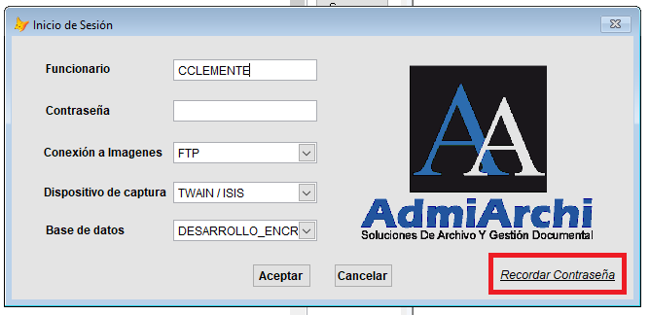

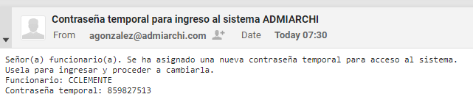

- A los mensajes de correo electrónico que envía el sistema cuando se distribuyen documentos a destinatarios externos (IE) se agrega al cuerpo del mensaje un texto que indica de forma estándar Favor NO responda a este mensaje, es un envío automático de nuestro Software de Gestión Documental ADMIARCHI. Dicho texto se puede cambiar por el Administrador del sistema (ARCHIVO) desde el formulario de configuración. Menú: Otros -> Sistema

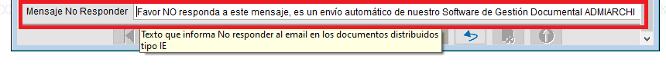

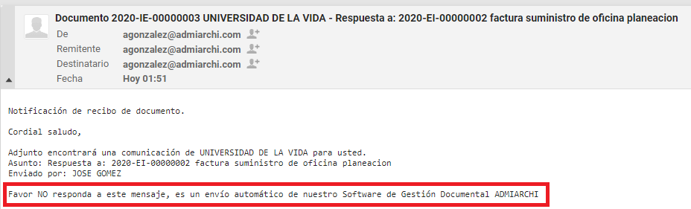

- Al radicar documentos de origen Externo (EI) se puede tomar el número de Cédula / Nit, y Nombre del Organismo para agregarlo al texto del Asunto. Para ello hacer clic en el botón que está a la izquierda del campo Asunto.

